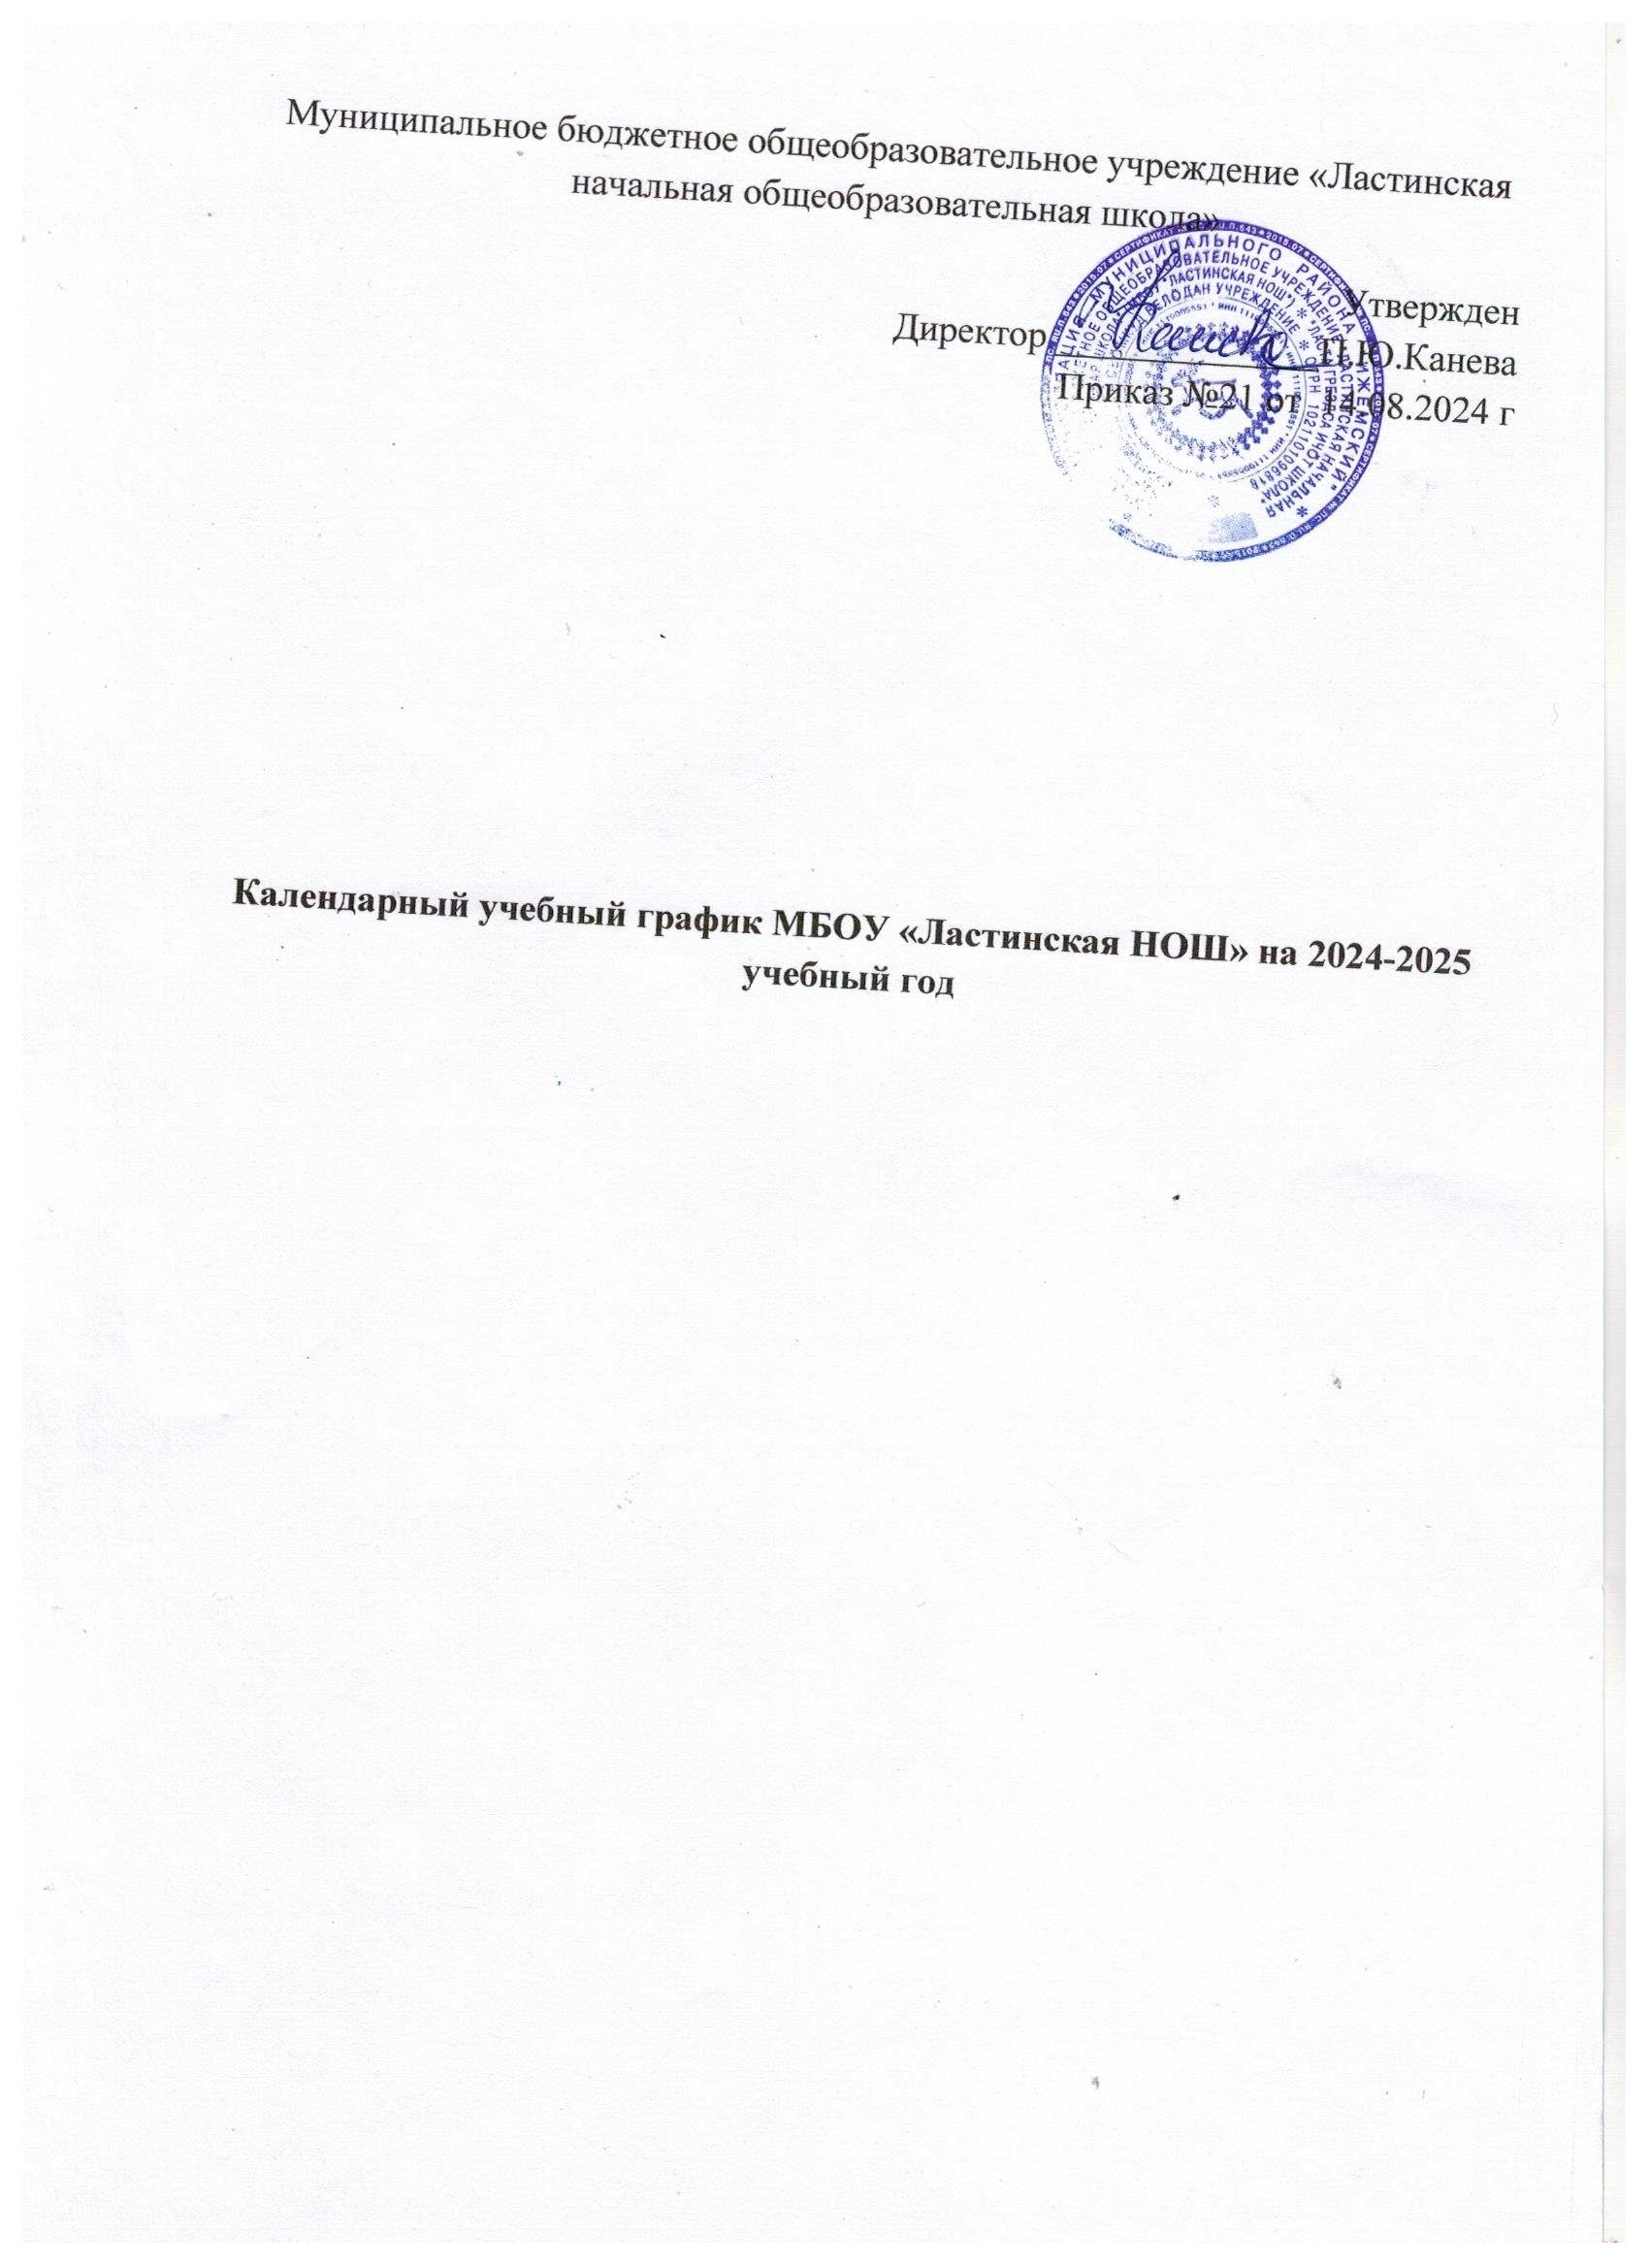

**Даты начала и окончания учебного года**

**Дата начала учебного года**: 2 сентября 2024 года

**Дата окончания учебного года:**

Для 1- 4 классов:

- окончание образовательной (урочной) деятельности - 26 мая− 2025 г.

- осуществление образовательной (внеурочной) деятельности - с− 27 мая по 30 мая 2025 г.

**Режим работы школы** – пятидневная учебная неделя

Сменность занятий – занятия проводятся в одну смену.

**Периоды учебных занятий и каникул**

Продолжительность учебного года (образовательной (урочной) деятельности:

1-й классы - 33 учебные недели

2-4 классы - 34 учебные недели

|  |  |  |
| --- | --- | --- |
| Четверть/каникулы | Сроки | Продолжительность |
| 1 четверть | 02.09.2024-25.10.2024 | 8 учебных недель |
| Осенние каникулы | 26.10.2024-04.11.2024 | 10 календарных дней |
| 2 четверть | 05.11.2024 – 27.12.2024 | 8 учебных недель |
| Зимние каникулы | 28.12.2024-08.01.2025 | 12 календарных дней |
| 3 четверть | 09.01.2025-21.03.2025 | 11 учебных недель (для 2-4 классов)  10 учебных недель (для 1 классов) |
| Дополнительные каникулы для 1 класса | 15.02.2025-24.02.2025 | 10 календарных дней |
| Весенние каникулы | 22.03.2025-30.03.2025 | 9 календарных дней |
| 4 четверть | 31.03.2025-30.05.2025̽ | 7 учебных недель |
| Летние каникулы | 01.06.2025-31.08.2025 | 92 дня |

̽Окончание образовательной (урочной) деятельности – 26 мая 2025 года

Осуществление образовательной (внеурочной) деятельности с 27 мая по 30 мая 2025 года.

**Сроки проведения промежуточной аттестации**

|  |  |
| --- | --- |
| Класс | Сроки проведения |
| 2 класс | 01.04.2025- 23.05.2025 |
| 3 класс | 01.04.2025- 23.05.2025 |
| 4 класс | 01.04.2025- 23.05.2025 |

**Организационные мероприятия**

Понедельник – общешкольная линейка для обучающихся; классный час «Разговор о важном».

**Режим работы школы**

Понедельник - Пятница – с.8.30. 17.00

Суббота-Воскресенье –выходной

**Приемные дни администрации школы**

Директор школы : четверг с.14.00 - 17.00